Правила работы с офферами Wildberries (Россия, Беларусь, Казахстан).

- запрещенные лендинги:
1. Раздел “Скидки и Акции” (на данной странице публикуются акции с иcпользованием промокодов) http://www.wildberries.ru/catalog/181/women.aspx .
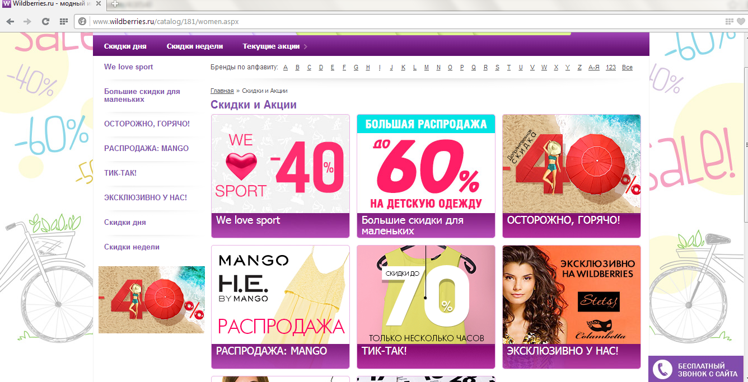
2. Лендинг “Несуществующая страница” (размещен промокод на скидку).
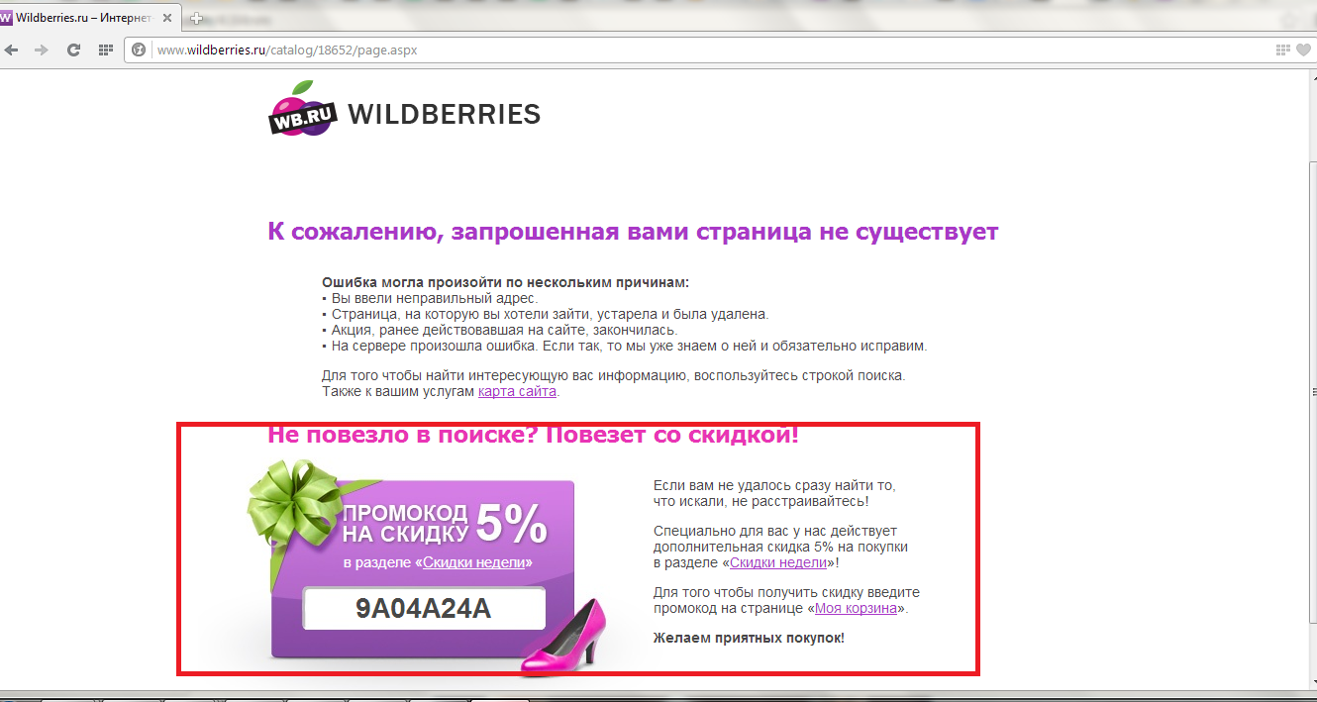

3. Лендинг с промокодом на скидку.
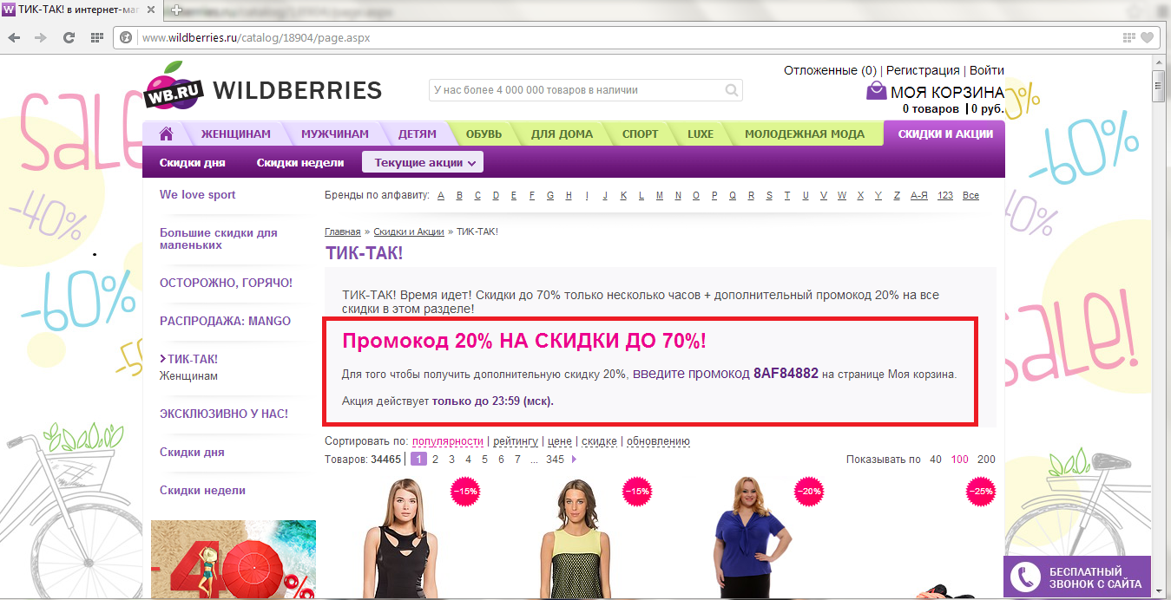

*Истекшие акции с промокодами должны быть удалены либо заменены на разрешенные лендинги (например: Главная страница).

- разрешенные лендинги:
1. Лендинг “Скидки дня” http://www.wildberries.ru/catalog/1788/page.aspx .
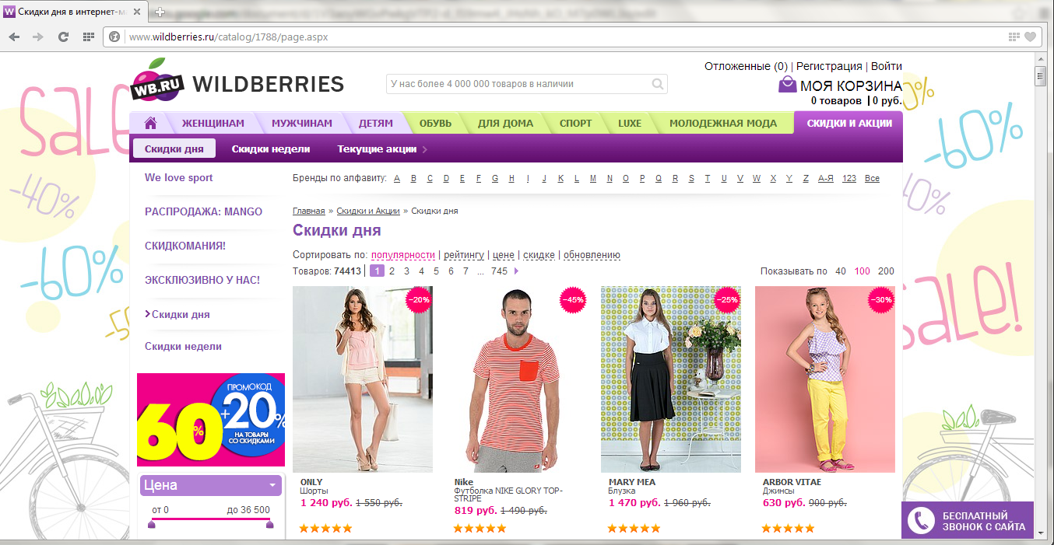
2. Лендинг “Скидки недели” http://www.wildberries.ru/catalog/787/women.aspx .
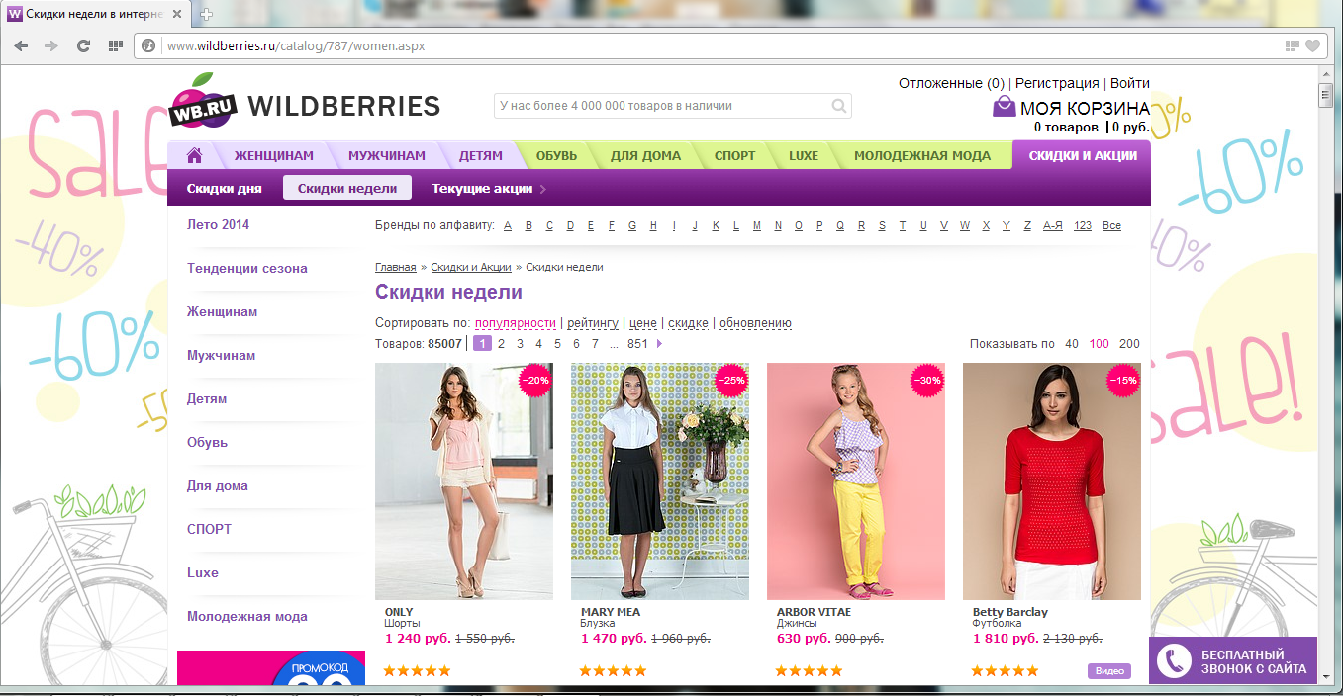

3. Главная страница http://www.wildberries.ru .
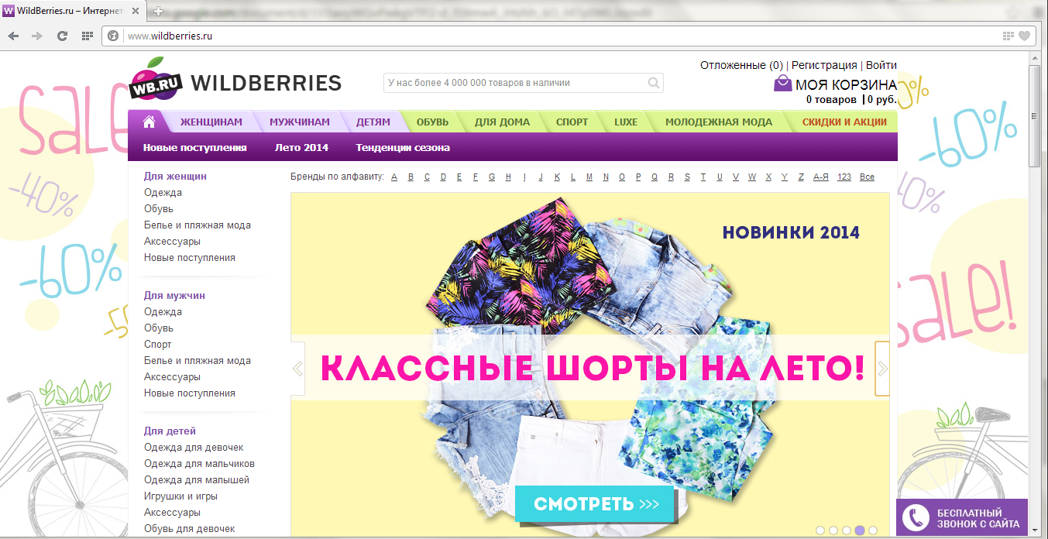

4. Лендинги с акциями, на которых не указан промокод (цены указаны уже со скидкой и при заказе для получения скидки промокод вводить НЕ НУЖНО).
